Nous rencontrons des difficultés à déposer le dossier de consultation (DCE) sur la plateforme PLACE (taille du fichier limité)

En attendant voici la solution proposée :

1. Dans un premier temps, je vous invite à télécharger le dossier de consultation des entreprises « **DCE_REC_NORD** » en cliquant sur le lien ci-dessous (via le service d’envoi de fichiers volumineux) :

<https://lft-dam.cea.fr/file_transfer/files/xxwcFa4wJA/CHeXba4Zio/DCE_REC_NORD.zip>

1. Dans un second temps, veuillez nous adresser par mail le paragraphe 7 du fichier « Engagement du soumissionnaire protection information DR.pdf », qui se trouve dans le répertoire « **DCE_REC_NORD** » aux adresses suivantes : elodie.bossu@cea.fr et [cesta.relations_fournisseurs@cea.fr](mailto:cesta.relations_fournisseurs@cea.fr)
2. Le DCE contient des documents de niveau Diffusion Restreinte (DR) qui sont transmis dans le fichier crypté « **DCE_TCE.zed** ». Pour obtenir le code d’accès au fichier crypté, merci de prendre contact avec nous par téléphone au **05.57.04.44.17** ou **05.57.04.47.32** du lundi au vendredi de 8h à 16h30.
3. Une fois le code d’accès obtenu, le fichier crypté .zed pourra être décrypté à l’aide du logiciel téléchargeable gratuitement à l’adresse <https://www.primx.eu/zed-limited-edition.aspx>

Une fois que vous avez cliqué sur le lien ci-avant sélectionnez la version correspondante à votre système d’exploitation :

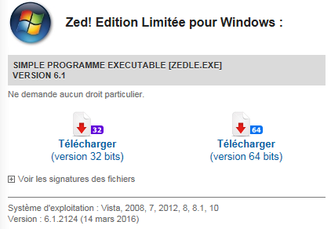

Une fois le téléchargement terminé ouvrez le fichier et lancez le fichier.

Dans le logiciel ouvert sélectionnez votre fichier « **DCE_TCE.zed** » puis insérez le mot de passe.

Je vous remercie pour votre compréhension.

Cordialement,

Elodie BOSSU

Acheteuse

CEA/CESTA

05.57.04.44.17

[elodie.bossu@cea.fr](mailto:elodie.bossu@cea.fr)